Baia di Ha Long e Mare
Vietnam

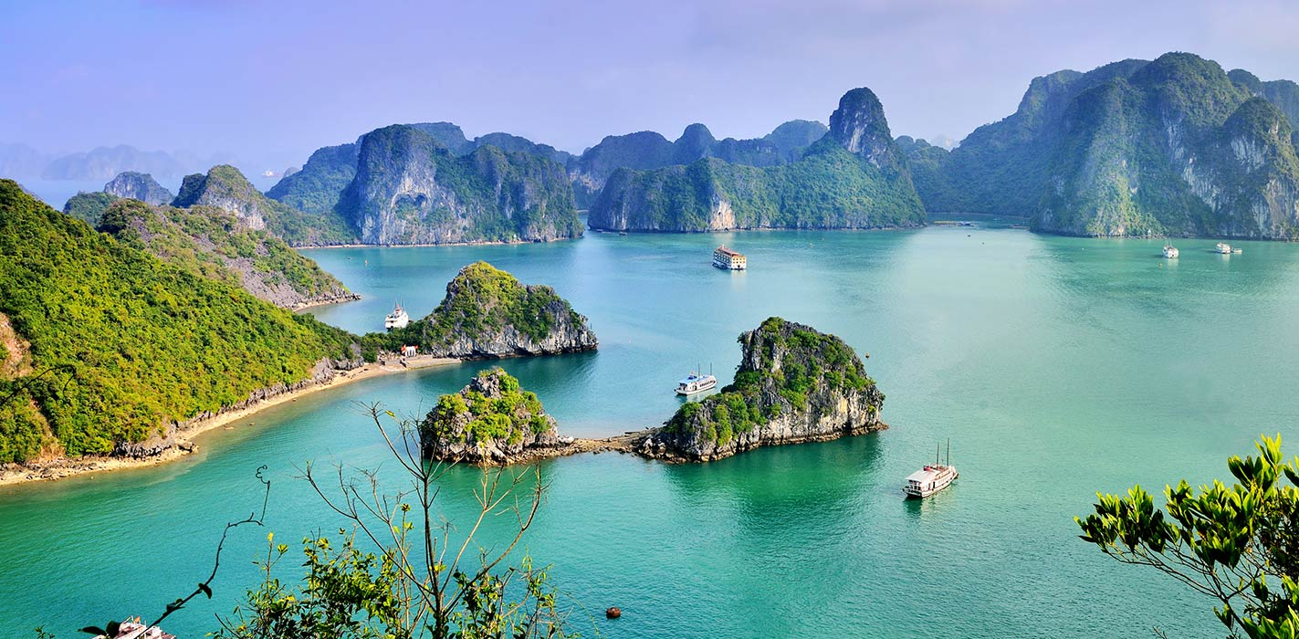

Partenze dal 20 Dicembre 2018 al 25 Aprile 2019
Partenze garantite ogni Mercoledì da Milano
4 giorni/ 3 notti

Considerata una l'ottava meraviglia del mondo, la Baia di Ha Long vi farà immergere in un mondo paradisiaco, fatto di acque smeraldine e cristalline, dove poter fare delle fantastiche immersioni subacquee.

1°GIORNO > PHU QUOC, HANOI
Arrivo all’aeroporto di Phu Quoc e volo per Hanoi. Arrivo nella capitale vietnamita, trasferimento in hotel e cena. Trattamento: cena.

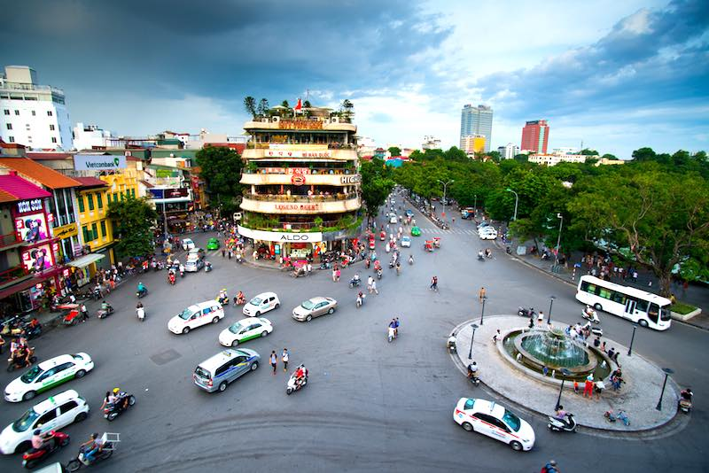

2° GIORNO > HANOI, BAIA DI HA LONG (KM 160)
Trasferimento alla Baia di Halong, considerata “l’ottava meraviglia al mondo” con sosta in un centro di esposizione della produzione di sete. Imbarco su una tradizionale giunca in legno accuratamente restaurata che si addentra tra una miriade di isole, faraglioni e scogliere con grotte colme di stalattiti e stalagmiti che disegnano sorprendenti scenografie. Pranzo e cena a bordo. Trattamento: pensione completa.

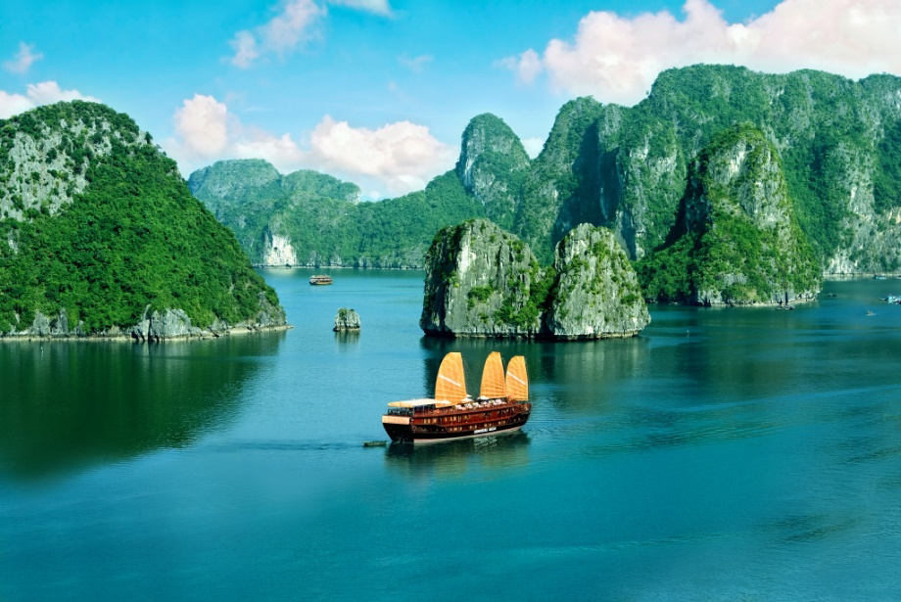
3° GIORNO > BAIA DI HA LONG, HANOI (160 KM)
Mattino dedicato alle visite delle infinite attrattive della Baia di Halong; brunch
a bordo e rientro in porto. Trasferimento ad Hanoi: la giornata si conclude con lo spettacolo Water Puppet, dove gli attori sono marionette in legno che sullo scenario dell’acqua fanno rivivere antiche scene di vita quotidiana. Trattamento: prima colazione e brunch.

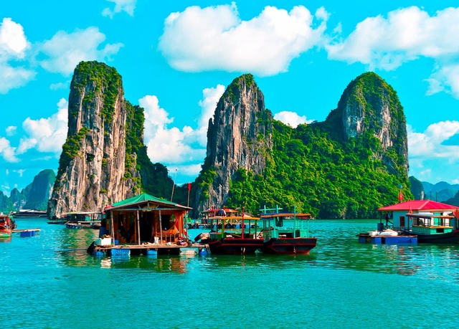

4° GIORNO > HANOI, PHU QUOC (KM 40)
Prima colazione e mezza giornata dedicata alla visita dei più classici luoghi culturali della capitale vietnamita: nel cuore della città si trova il Lago della Spada Restituita con l’isolotto del tempio della Montagna di Giada e passando davanti all’imponente Mausoleo di Ho Chi Minh, si visita il parco dell’antica Residenza del Governatore dell’Indocina, le pagode a Pilastro Unico e di Dien Huu. Si prosegue con la visita del Van Mieu, il tempio confuciano della letteratura, la più antica università asiatica risalente al 1.070. Trasferimento in aeroporto e volo per l’isola di Phu Quoc. Trattamento: prima colazione.

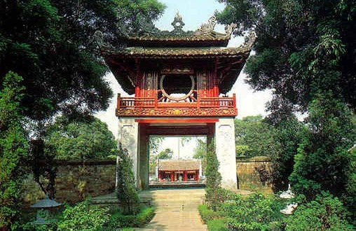

HOTEL PREVISTI:

- Hanoi: The Ann Hanoi
- Baia di Ha Long: Giunca Deluxe

Gli alberghi indicati potranno essere sostituiti con altri di pari categoria.

Pasti Inclusi: tutte le prime colazioni, 2 pranzi e 2 cene.

